Практическая работа в
Power Point
Во время лекции, доклада или на иных выступлениях, как правило, используют средства наглядной демонстрации: плакаты, пособия, лабораторные опыты. Для этой же цели применяют диапроекторы, кодоскопы, демонстрирующие слайды графических рисунков на экран. Появление компьютера и мультимедийного проектора позволило перейти к подготовке и показу иллюстративного материала в виде презентации, которая сочетает все необходимые моменты по организации качественного сопровождения выступления докладчика, включая звук, видео и анимацию.
Power Point, входящая в программный пакет Microsoft Office, предназначена для создания презентаций. С ее помощью пользователь может быстро оформить доклад в едином стиле, при необходимости подключив мультимедийные или видеоэффекты. Таким образом, значительно повысив степень восприятия предоставляемой информации аудиторией.
Презентация или «слайд-фильм», подготовленная в Power Point, представляет собой последовательность слайдов, содержащих план и основные положения выступления, все необходимые таблицы, диаграммы, схемы, рисунки, входящие в демонстрационный материал. Следует отметить, что важно соблюдать баланс между содержанием и средствами его представления: слишком большое количество текст, обилие анимации воспринимается с экрана также плохо, как и вывод нескольких рисунков в качестве сопровождения полутрочасовой лекции.

Создание и оформление презентации
Окно программы
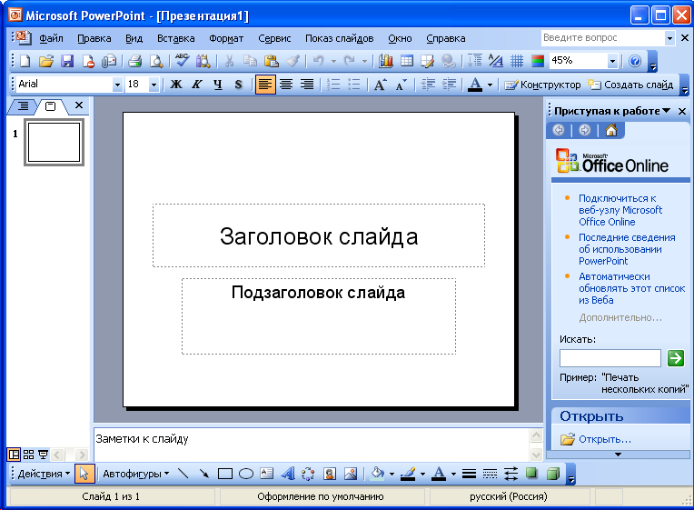
При запуске Power Point появляется окно, позволяющее открыть существующую или создать презентацию в одном из режимов, используя:
- пустую презентацию;
- шаблон презентации;
- мастер автосодержания.

Наиболее быстрый способ создания презентации – следование мастеру автосодержания, который предлагает начать с некоторой стандартной структуры презентации.
Мастер автосодержания начинает свою работу по команде Из мастера автосодержания панели Создание презентации. В диалоге с мастером пользователь вносит значения, определяющие вид, стиль (презентация на экране) и параметры (заголовок, колонтитул) презентации. Переход между страницами мастера происходит при нажатии кнопки Далее в экранном интерфейсе (снизу имеется возможность возврата при нажатии на кнопку Назад) и завершается нажатием кнопки Готово.
Шаблон презентации (Файл/Создать/Создание презентации/Из шаблона оформления или Формат/Оформление слайда на уже открытом слайде) помогает рационально построить доклад, не забыв при этом никаких важных деталей.
Всегда можно удалить лишние слайды, выделив их и нажав на клавиатуре Delete, перенести (или скопировать) с помощью стандартных действий выделения, вырезания (копирования) и вставки, а также вставить чистый слайд, предварительно выбрав его разметку (с помощью меню Вставка). Все эти действия выполняются в режиме Структура.
Если никакой стандартный вид презентации не подходит, ее можно разработать, создав новую презентацию и добавляя к ней новые слайды, определяя их оформление, содержание и т.д
Шаблон презентации содержит элементы фонового оформления и параметры форматирования заголовков, текста, графические вставки, а также дополнительные установки, как для первого, так и для последующих слайдов. Используя шаблоны можно быстро и легко создать презентацию, лишь редактируя его содержание. Всю основную работу программа выполняет за Вас.
Создание презентации

1. Создание презентации на основе готового шаблона.
- Запустите Power Point.
- В появившемся диалоговом окне в группе полей выбора Создание выберите Из шаблона оформления. В диалоговом окне Дизайн слайда/Шаблон оформления/Применить шаблон оформления мышкой щелкните нужный вариант оформления.
- Далее на титульном листе введите тему презентации. На всех оставшихся вместо текста «по умолчанию» введите свой, при необходимости меняя макет слайда и его содержимое в открытом окне Разметка слайда.
- Вернитесь к первому слайду и проведите демонстрацию презентации.

2. Создание собственного шаблона.
Создайте новую презентацию.
Настройка пустой презентации открывается по командам меню Создать слайд или Формат/Разметка слайда. В открывающемся окне мастера пользователь выбирает макеты текста и макеты содержимого.
Начните с выбора фона слайда: цвет, текстура или рисунок из файла (Фон/Применить ко всем).
Введем собственную разметку слайда – Вид/Сетка и направляющие, т.е. зададим границы для расположения графики и текста. С этой целью используют направляющие – пунктирные линии, ограничивающие размеры располагаемых объектов. Перемещение направляющей с нажатой клавишей Ctrl добавляет новую направляющую. При демонстрации направляющие не показываются (как спецсимволы MS Word).
Установите способ перехода слайдов по команде Показ слайдов/Смена слайдов.
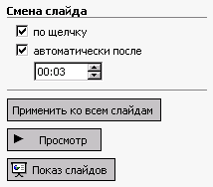
Возможный вариант эффекта подбирается в окне Применить к выделенным слайдам.
Нужный эффект можно просмотреть по команде Просмотр.
В окне Смена слайда выберите: ☑ автоматически после; время перехода; Применить ко всем слайдам.
Для автоматического перехода слайдов при демонстрации в окне диалога Показ слайдов/Настройка презентации выберите по времени.
Команда Показ слайдов/Начать показ (F5) запускает демонстрацию презентации.

Если демонстрация Вас устраивает, остается сохранить файл. В меню Файл/Сохранить как раскройте список Тип файла и выберите Шаблон презентации (*.pot). Ваш шаблон поместится в библиотеку Power Point: группа Общие шаблоны.

Поставленная задача | Требуемые действия
Создать новую презентацию без помощи мастера и применения шаблона | - Запустите Power Point.  - В окне диалога Power Point в группе полей выбора Создание презентации выберите Новая презентация.
Выбрать разметку слайда | В окне диалога Создать слайд выберите мышью требуемый вариант разметки.  После выбора Новая презентация окно диалога Разметка слайда появляется автоматически. Если Вы хотите сменить разметку имеющегося слайда, то выполните команду Формат/Разметка слайда или воспользуйтесь пиктограммой, размещенной в панели Форматирование .
Применить шаблон дизайна | В меню Формат выберите команду Оформление слайда или воспользуйтесь пиктограммой, размещенной в панели Форматирование.
Вставить новый слайд | Откройте тот слайд, после которого Вы хотите вставить новый, и выполните команду Вставка/Создать слайд (Ctrl + M) или воспользуйтесь пиктограммой, размещенной в панели Форматирование.
Ввести текст или добавить объект в метки-заполнители | Чтобы добавить текст в метку-заполнитель, щелкните мышью, а чтобы добавить заданный объект, щелкните дважды. Метку-заполнитель любого объекта можно преобразовать в метку-заполнитель текста, набрав текст.
Переместиться между слайдами | Воспользуйтесь бегунком или кнопками вертикальной полосы прокрутки или клавишами Page Down, Page Up.  Перемещая бегунок можно по всплывающей подсказке определить, на каком слайде остановиться.
Активизировать панель Рисование | Выполните команду Вид /Панели инструментов/Рисование
Ввести текст в произвольное место слайда | Выберите на панели Рисование инструмент Надпись и установите текстовый курсор в нужное место или меню Вставка/Надпись.
Отредактировать имеющийся текст | Щелкните по тексту, установите текстовый курсор в нужное место и внесите исправления или добавления.
Удалить текст вместе с меткой-заполнителем | Щелкните по тексту, затем щелкните непосредственно по рамке метки-заполнителя и нажмите клавишу Delete.
Изменить шрифт или размер шрифта | Воспользуйтесь командой Формат/Шрифт или раскрывающимся списком шрифтов/размеров панели инструментов
Изменить цвет шрифта | Выполните команду Формат/Шрифт или выберите кнопку Цвет текста панели Форматирование (Рисование).
Выбрать стиль оформления шрифта | Воспользуйтесь командой Формат/Шрифт или кнопками панели инструментов : полужирный, курсив, подчеркнутый, тень.
Выровнять набранный текст относительно рамки метки-заполнителя | Воспользуйтесь командой Формат/Выравнивание/По левому краю(Ctrl + L); По центру(Ctrl + E); По правому краю(Ctrl + R); По ширине или кнопками панели инструментов Форматирование.
Выбрать цвет и тип линии для рамки метки-заполнителя, подобрать заливку | Выделите метку-заполнитель (или установите курсор в текст, введенный в метку-заполнитель) и выполните команду Формат/… В появившемся диалоговом окне установите цвет заливки, тип линии и ее цвет.  Также можно воспользоваться кнопками панели Рисование:  – заливка; – цвет линии; – тип линии.
Активизировать панель Автофигуры | Выберите команду Вставка/Рисунок/Автофигуры или воспользуйтесь кнопкой панели Рисование
Нарисовать объект | Активизируйте панель Рисование, выберите соответствующий инструмент (линия, овал, прямоугольник и т.д.) и «растяните» фигуру на слайде, протаскивая курсор.
Изменить цвет объекта | Выделите объект и выполните команду Формат/… или воспользуйтесь кнопкой панели Рисование:  – цвет линии.
Настроить тень объекта | Выделите объект и воспользуйтесь кнопкой панели Рисование:  – Стиль тени.
Настроить объем объекта | Выделите объект и воспользуйтесь кнопкой панели Рисование:  – Объем.
Повернуть объект на какой-либо угол | Выделите объект и воспользуйтесь кнопкой панели Рисование  Действия/Повернуть/отразить/Свободное вращение, а затем переместите мышью угол объекта в направлении вращения.
Сгруппировать объекты | Выделите все объекты, подлежащие группировке и выполните команду Группировка/Группировать контекстного меню выделенных объектов.
Художественная надпись | Воспользуйтесь кнопкой панели Рисование:  – Добавить объект WordArt.
Вставить звук | Выберите команду меню Вставка/Фильмы и звук/Звук из коллекции картинок; Звук из файла.
Настроить анимацию | В режиме слайдов щелкните объект, который хотите анимировать.  В меню Показ слайдов выберите команду или соответствующую команду контекстного меню выбранного объекта. Выберите нужные элементы панели Настройка анимации.
Установить масштаб рабочего слайда в среде Power Point | На панели Стандартная среды Power Point установить необходимый масштаб просмотра из раскрывающегося списка
Способ представления документа (т.е. презентации .ppt) в окне приложения Power Point | Документ Power Point может отображаться в окне приложения тремя способами: в виде слайдов, в режиме структуры, в режиме сортировщика слайдов.  Для изменения способа представления достаточно выбрать соответствующую команду в меню Вид или щелкнуть по одной из трех кнопок в левой части горизонтальной полосы прокрутки:  – Показ слайдов (с текущего слайда);  – Обычный режим;  – режим сортировщика слайдов.
Провести демонстрацию | Выполните команду Вид/Показ слайдов (F5) или воспользуйтесь кнопкой .
Перейти к следующему слайду в процессе демонстрации | Воспользуйтесь щелчком мыши,  клавишами Enter, Пробел;  Page Down, Page Up или клавиши навигации курсора (←↑↓→): переход вперед/назад по галерее слайдов;  Home – переход к самому первому слайду;  End – переход к самому последнему слайду.
Провести демонстрацию, не запуская Power Point | Найдите свой файл, выделите и вызовите контекстное меню нажатием правой кнопки мыши. В контекстном меню выберите команду Показать.

Просмотр презентации
Можно посмотреть созданную презентацию с помощью меню Показ слайдов и команды Показ. Это же меню позволяет сделать прокрутку презентации автоматической, определив время показа каждого слайда, внедрить на слайды кнопки навигации, использовать анимационные эффекты.
Сохраняется презентация в файле с расширением .ppt и может быть показана как с помощью самой программы Power Point, так и отдельной командой контекстного меню файла *.ppt Показать.

Настройка показа презентации
Показ презентаций настраивается в соответствии с требованиями, определяемыми разработчиком. При этом часто бывает необходимо отдельные слайды просматривать в течение разного времени.
Время демонстрации слайда на экране задается командой Power point Показ слайдов/ Смена сладов:

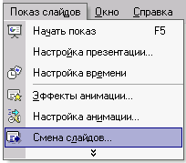
В группе полей выбора Смена слайда установите требуемое значение:
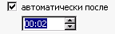
Таким образом, можно настраивать каждый слайд с указанием точного временного промежутка демонстрации.

Другим наглядным способом, задающим переход между слайдами, является Репетиция, с помощью которой устанавливается время перехода каждого слайда в процессе репетиционной демонстрации.
Репетиция запускается командой Показ слайдов/Настройка времени.
При этом обычная демонстрация сопровождается диалоговым окном:
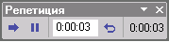
Просматривая презентацию, следует нажать в нужный момент перехода к следующему слайду кнопку . Power Point запоминает временной интервал перехода, который отображается в режиме Сортировщика слайдов ():
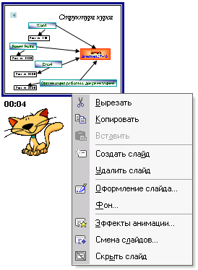
В этом же режиме, вызвав команду Смена слайдов контекстного меню, можно поменять значение временного интервала демонстрации.

Если задано определенное ограничение на время демонстрации всех слайдов (5, 10 или 45 минут), то Репетиция, безусловно, помогает настроить общую продолжительность презентации.
В диалоговом окне «Репетиция» отображаются время демонстрации текущего слайда (слева) и общее время презентации (справа).
При необходимости пользователь может вернуться к 0:00:00 по команде или сделать паузу: .
Закончив установки и выйдя из режима репетиции, можно просмотреть презентацию по команде Показ слайдов / Начать показ (F5) .

